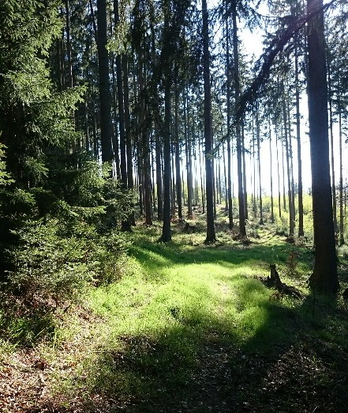 | Doktor Wald  „Wenn ich an Kopfweh leide und Neurose,  mich unverstanden fühle oder alt,  dann greif ich nicht zur Pillendose,  dann konsultiere ich Dr. Wald.  Er ist mein Augenarzt, mein Psychiater,  mein Orthopäde und mein Internist.  Er hilft mir sicher über jeden Kater,  ob er aus Kummer oder Kognak ist.  Er hält nicht viel von Pülverchen und Pillen,  doch umso mehr von Sonne oder Licht.  Behandeln wird er mich stets im Stillen  und ein Honorar verlang er nicht.  Er bringt mich immer wieder auf die Beine,  den Blutdruck regelt er und das Gewicht,  wirkt gegen Herzinfarkt und Gallensteine,  nur Hausbesuche macht er nicht.

Thüringen ist zu 34% mit Wald bedeckt. Wir wollen uns in unserer Exkursion unseren Wald genauer anschauen. Dabei erforschen wir, was der Wald für uns bedeutet und wie es dem Wald geht.

Beantworte folgende Fragen zur Vorbereitung auf die Exkursion:

- Wann warst du zum letzten Mal im Wald? __________________________________________

- Welche einheimischen Nadelbäume kennst du? Nenne mindestens 4!

______________________________________________________________________________
______________________________________________________________________________
- Welche einheimischen Laubbäume kennst du? Nenne mindestens 4!
______________________________________________________________________________

______________________________________________________________________________

- Erkläre kurz die Begriffe:

Laubwald: _____________________________________________________________________

Nadelwald: _____________________________________________________________________

Mischwald: _____________________________________________________________________
- Erkläre die Begriffe und nenne jeweils mindestens eine Beispiel- Baumart!

Flachwurzel ____________________________________________________________________

Herzwurzel ____________________________________________________________________

Pfahlwurzel ____________________________________________________________________

- Welche drei Dinge braucht der Baum zum Leben und Wachsen?
______________________________________________________________________________
______________________________________________________________________________
______________________________________________________________________________

- Welche zwei Funktionen haben die Wurzeln der Bäume bzw. aller Pflanzen?
____________________________________________________________________________________________________________________________________________________________
______________________________________________________________________________

- Welche Funktion haben die Blätter und Nadeln der Bäume?
______________________________________________________________________________
______________________________________________________________________________
______________________________________________________________________________

- Welche Tiere leben im Wald? Nenne mindestens 10!
______________________________________________________________________________
______________________________________________________________________________
______________________________________________________________________________

- Überlege, wofür wir den Wald brauchen! Nenne mindestens 5 Beispiele!
______________________________________________________________________________
____________________________________________________________________________________________________________________________________________________________

- Überlege, was dem Wald schadet! Nenne mindestens 5 Beispiele!
______________________________________________________________________________
______________________________________________________________________________
______________________________________________________________________________

- Schreibe mindestens 10 Dinge auf, die bei euch zu Hause aus Holz sind bzw. die aus Holz hergestellt wurden!
______________________________________________________________________________
______________________________________________________________________________
______________________________________________________________________________
______________________________________________________________________________

